陕 西 铁 路 工 程 职 业 技 术 学 院
2025届 大 数 据 与 会 计 专 业

毕业设计

任 务 书
指 导 书

工程物流与管理学院
2024年5月

一、上交资料内容及要求：
1、毕业设计的选题应尽可能贴近实际，满足综合性、实用性的要求。论文题目自拟，但应与大数据与会计相关。
主要参考课题方向：
（1）企业会计方面
①关于中小企业会计核算问题探讨
②存货管理问题初探
③试论企业应收账款的现实问题及对策
④论企业固定资产折旧的有关问题的探讨
（2）审计方面
①论审计风险与审计责任
②谈审计人员职业道德
③论审计风险及管理
（3）成本会计，管理会计方面
①投资决策方法的比较及其应用
②关于投资项目决策的研究
③当前企业成本管理工作中的问题与对策
（4）财务管理方面
①中小企业融资问题探讨
②财务风险的分析与防范
③中小企业财务管理存在的问题及对策
（5）会计信息化部分
①会计信息化工作可能出现的问题及对策
②会计信息化对会计工作方法的影响探讨
2、字数要求：正文附加图形、表格等总共10000字左右。表格要求不能为空白表格，必须将相关的物资信息进行填写。[详见附件1：2023届毕业生毕业设计（论文）书写规范。附件2：毕业论文样例]，论文完成后和附表一（毕业论文总成绩评定表）一起装订上交。
3、论文重复率要求：论文的重复率不得高于30%。
二、毕业设计指导教师安排表
会计专业2025届毕业生毕业论文指导教师安排表
序号 | 指导  教师 | 学生班级及姓名 | 指导教师  联系方式
1 | 张炜晗 | 会计3221班  白佳怡、白一龙、曹紫薇、柴翊皓、柴喻瀚、陈莹、程治丹、党雅瑞  会计3222班  车杨梅、陈月月、丁石林、樊锦晨、樊思彤、冯早蕊、韩宇蓓 | 15502907381  1095562147@qq.com
2 | 委芮 | 会计3221班  邓欣怡、董新妍、范伟龙、冯玉珊、甘富豪、高佳欢、韩雨朦、郝茜雯  会计3222班  胡凤洁、户佳宝、荆源、李静怡、李美玲、李甜甜、梁恩锡 | 13772539799  2240137950@qq.com
3 | 周轩 | 会计3221班  何鹏伟、胡杰熙、雷格格、李思曼、刘一凡、吕邈、麻鑫茹、马美娟  会计3222班  梁田、刘菲菲、刘豪、刘天娇、刘欣怡、南书玉、苏馨怡 | 15129029056 359541925@qq.com
4 | 张月芳 | 会计3221班  马艺娥、强喆、屈胤晗、任静茹、沈哲、唐心雨、陶佩、王锦瑶  会计3222班  孙锦敏、唐思齐、王曼璐、王曼娜、王蕊、王鑫、王亚泽、吕玟锦 | 18309218958  120726820@qq.com
5 | 王智慧 | 会计3221班  王梦芯、王盼、王心悦、王宇泽、王紫蒙、肖格、杨蕾、杨一凡  会计3222班  王璎娇、肖朝阳、谢诗雨、熊文星、徐鑫淼、闫芸焕、杨佳蕾、杨思思 | 18710473238  1186374373@qq.com
6 | 康萌 | 会计3221班  姚婧、由雨潇、张恒哲、张佳、张亦暄、赵佳榆、朱梦婷、左雯静  会计3222班  姚星雨、张李蓉、张思莹、张彤、张毅恒、赵妍妍、郑英祥 | 18091004837  2227516038@qq.com

三、资料上交时间安排：
内 容 |  | 截止时间
指导教师安排；分发毕业设计任务书指导书 |  | 2024年12月
毕业设计资料 | 毕业设计资料中资料二毕业论文电子版第一次预审发至指导教师邮箱（见后）（打包成一个文件，文件夹写明班级+姓名） | 2024年12月28日
毕业设计资料 | 毕业设计资料中资料二毕业论文电子版修改后第二次预审发至同上邮箱（打包成一个文件，文件夹写明班级+姓名） | 2025年1月3日
毕业设计资料 | 毕业设计资料中资料二毕业论文版终稿发至同上邮箱（打包成一个文件，文件夹写明班级+姓名） | 2025年1月10日
毕业设计资料 | 将毕业设计资料按照毕业设计资料一至资料二的顺序，纸质版全部装订好，并附上统一蓝色封面，上交指导教师（可邮寄：邮编714000，陕西铁路工程职业技术学院工程物流与管理学院物流教研室 xxx老师） | 2025年1月16日

四、成绩评定细则：
评 分 依 据 |  |  | 满分 | 实得分
学  术  性 | 选 题 | 有科学研究或实际应用价值，有新意 | 15
学  术  性 | 资 料 | 比较充实、全面，理解准确，引用无误 | 10
学  术  性 | 研究方法 | 方法得当，数据可靠，实验设计合理 | 15
学  术  性 | 观 点 | 有一定的独到见解，观点新颖 | 15
学  术  性 | 论 证 | 比较充分，逻辑性较强，论证无误 | 20
写  作 | 结 构 | 合理、均衡，符合论证体系要求 | 10
写  作 | 语 言 | 表达准确清楚，无病句，符合学术规范 | 10
写  作 | 文字与标点符号 | 字数不少于5000字，书写规范，标点符号使用正确 | 5
合 计 |  |  | 100
注：1.论文成绩评定实行“五级制”，即实得分≥90分，记为“优秀”；实得分在80—89分之间，记为“良好”；实得分在70—79分之间，记为“中等”；实得分在60—69分之间，记为“及格”；60分以下记为“不及格”；
2.若发现有雷同或严重抄袭现象，一律评为不及格；
3.毕业设计成绩评定由院（系）答辩工作委员会参照以上标准酌情掌握。
五、资料装订图示：
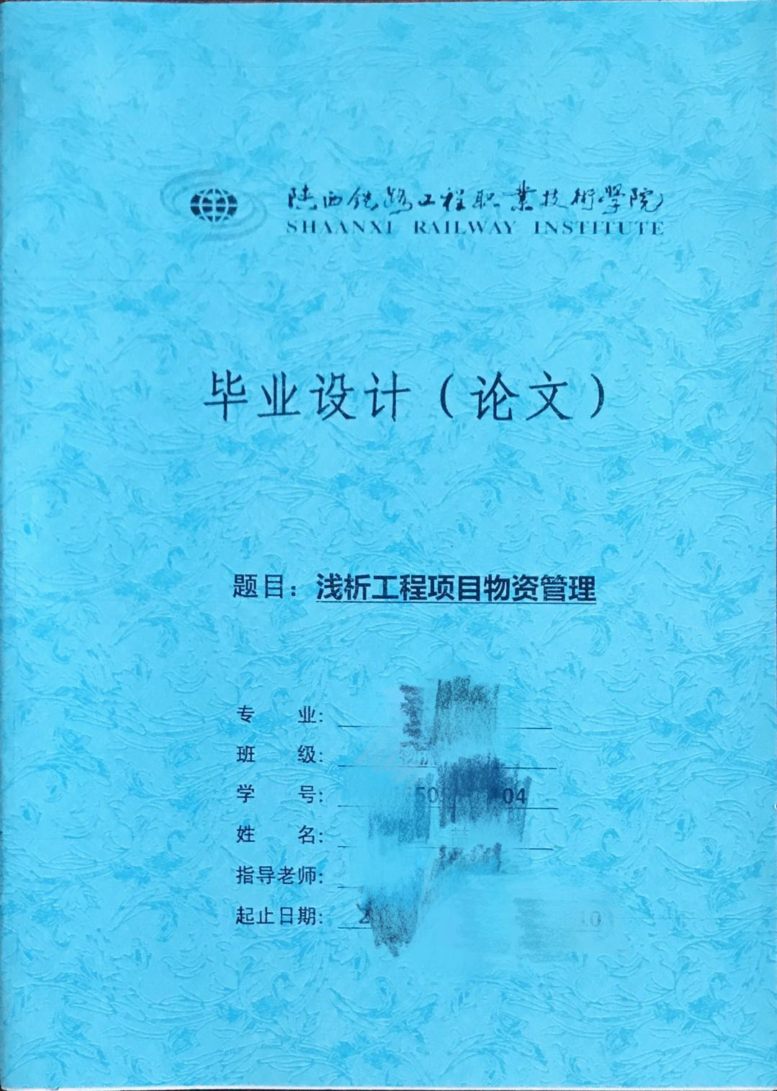

编制人：张月芳
审核人：田昌奇
时间：2024年5月

附件1
2025届毕业生毕业设计（论文）书写规范
一、毕业设计（论文）的结构及要求
毕业设计（论文）包括：封面、成绩评定表、中文摘要、目录、正文、致谢、参考文献及附录七部分。
（一）封面
由学校统一格式，各系自己印制，按要求填写。论文题目一般不超过25个字，要简练准确，可分二行书写。
（二）成绩评定表由毕业设计（论文）指导教师评定，根据各专业具体情况，可选择性增加答辩环节。
（三）中文摘要
中文摘要在前，空一行写摘要正文，字数应在300字左右。摘要正文之下空一行写“关键词”，其后为关键词，一般3至5个。
（四）目录
按三级标题编写，要求层次清晰，且要与正文标题一致，主要包括绪论、正文主要层次标题、结论、致谢、参考文献、附录等。
（五）正文
正文包括绪论、主体、结论。正文要标明章节，图表和公式要按章编号，公式应另起一行书写，并按章编号。
1.绪论：简要说明工作的目的、意义、范围、研究设想、方法、选题依据等，应当言简意赅，不要与摘要雷同。
2.主体：主体是设计（论文）的核心部份，设计（论文）字数一般在10000-20000字为宜，不能超过30000，包括：设计方案的论证，设计方法手段与结果，仪器设备，原始材料，计算方法，数据处理，设计（论文）说明与依据，加工整理和图表，形成论点和导出的结论等。
3.结论：毕业设计（论文）的结论应当准确、完整、明确精炼。但也可在结论或讨论中提出建议、设想和尚待解决问题等。
（五）致谢
该部分要简单地表述作者在结束毕业设计（论文）后的一些收获和感想，并向在毕业设计（论文）过程中给予自己指导和帮助的老师表示感谢。
（六）参考文献
必须是学生本人真正阅读过的图书类文献或近期发表的杂志类文献，且要与论文工作直接相关。参考文献要按照引用的顺序列出。文献是期刊时，书写格式为：作者、文章题目、期刊名、年份、卷号、期数、引用内容所在页码；文献是图书时，书写格式为：作者、书名、出版单位、年月、论文在刊物中页码。
（七）附录（可选）
附录部分主要包括程序清单、框图、结构图、流程图、零件图和装配图等。
二、毕业设计（论文）的书写规范与打印要求
（一）论文书写
毕业设计（论文）要求统一使用Microsoft Word软件进行文字处理，统一采用A4页面（210×297㎜），双面打印。其中页边距（上）25 mm，页边距（下）25 mm，页边距（左）30 mm，页边距（右）25 mm、页眉15㎜、页脚15㎜。字间距为标准，行间距为固定值22磅。页眉内容统一为“陕西铁路工程职业技术学院毕业设计（论文）”，采用宋体五号字居中排写。页码在下边线下居中放置，Times New Roman小五号字体。
摘要、关键词、目录等文前部分的页码用（Ⅰ、Ⅱ ……）编排，正文及以后的页码用阿拉伯数字（1、2 ……）编排。
字体和字号要求：第一层次（章）题序和标题用三号黑体字，题序和标题之间空2空格，不加标点，下同。第二层次（节）题序和标题用四号黑体字。第三层次（条）题序和标题用小四号黑体字。
正文：小四号宋体。
页码：小五号宋体。
数字和字母：Times New Roman。
（二）摘要
“摘要”字样（三号黑体），字间空两字符，“摘要”二字下空一行打印摘要正文（小四号宋体）。摘要正文后下空一行打印“关键词”三字（小四号黑体），其后为关键词（小四号宋体），关键词一般为3～5个，每一关键词之间用分号“；”隔开，最后一个关键词后不打标点符号。
（三）目录
目录应含正文章节题目、致谢、参考文献、附录等。目录题头用三号黑体字居中排写，字间空1格，隔行书写目录内容。 三级标题按（ 第*章，1.1，1.1.1）的格式编写，目录中各章题序的阿拉伯数字用Times New Roman体，第一级标题用小四号黑体，其余用小四号宋体，行距为1.5倍。
（四）论文正文
（1）章节及各章标题
论文正文分章节撰写, 每章应另起一页。每章标题以三号黑体居中打印，段前段后为0.5行，章下为节，以四号黑体左起打印，段前段后为0.5行，换行后以小四号宋体打印正文。节下为小节，段前段后为0.5行，以小四号黑体左起打印，换行后以小四号宋体打印正文。
各章标题要突出重点、简明扼要。字数一般在15字以内, 不得使用标点符号。标题中尽量不采用英文缩写词，对必须采用者，应使用本行业的通用缩写词。
（2 ）层次
层次以少为宜，根据实际需要选择。正文层次的编排和代号要求统一，层次为章、节（如“1.1”）、条（如“1.1.1”）。
（五）参考文献
“参考文献”字样（三号黑体），“参考文献”下空一行。摘要论文正文中须标识参考文献编号，按出现顺序用小四号字体标识，置于所引内容最末句的右上角（上标）。文献编号用阿拉伯数字置于方括号“[ ]”中，如：×××××[1]；×××××[4,5]；×××××[6～8]。当提及的参考文献为文中直接说明时，其序号应该与正文排齐，如“由文献[8，10～14]可知”。
参考文献书写格式应符合GB7714－87《文后参考文献著录规则》。按论文引用顺序编排，文献编号顶格书写，加括号“[ ]”，其后空一格写作者名等内容。文字换行时与作者名第一个字对齐。
常用参考文献编写规定如下：著作图书类文献—[序号]作者．书名．版次．出版者，出版年：引用部分起止页；学术刊物类文献—[序号]作者．文章名．学术刊物名．年，卷（期）：引用部分起止页；学术会议类文献—[序号]作者．文章名．编者名．会议名称，会议地址，年份．出版地，出版者，出版年：引用部分起止页；学位论文类文献—[序号]学生姓名．学位论文题目．学校及学位论文级别．答辩年份：引用部分起止页；其中：文献作者为多人时，一般只列出3名作者，不同作者姓名间用逗号相隔。毕业设计（论文中）参考文献不得少于10个。
（六）公式
原则上居中书写。公式末不加标点。公式序号按章编排，并在公式后靠页面右边线标注，如第1章第一个公式序号为“（1.1）”格式见下例：
F=ma 1.1
文中引用公式时，一般用“见式（1.1）”或“由公式（1.1）”。公式中第一次出现的物理量应给予注释，注释的转行应与破折号“----”后第一个字对齐，格式见下例： 式中 fM----试样断裂前的最大扭矩（N·m）；
（七）插表
外边框为粗实线（1磅），中间为细实线（0.75磅）。表序按章编排，如第1章第一个插表序号为“表1.1”等。表序与表名之间空一格，表名不允许使用标点符号。表序与表名置于表上，居中排写，采用黑体五号字。表内文字说明用五号宋体。全表如用同一单位，将单位符号移到表头右上角，加圆括号。表中数据应正确无误，书写清楚。数字空缺的格内加“—”字线（占2个数字宽度）。
（八）插图
插图应符合国家标准及专业标准，与文字紧密配合，文图相符，技术内容正确。
1.图题及图中说明
图题由图号和图名组成。图号按章编排，如第1章第一图图号为“图1.1”等，图名在图号之后空一格排写，图题用五号黑体字。图题置于图下，图注或其他说明时应置于图与图题之间。
2.插图编排
插图与其图题为一个整体，不得拆开排写于两页。插图应编排在正文提及之后，插图处的该页空白不够时，则可将其后文字部分提前排写，将图移到次页最前面。
三、论文装订顺序
论文装订方式统一规定为左装订,装订顺序为：
1.封面（见附件）
2.诚信承诺（见附件）
3.成绩评定表（见附件）
4.中文摘要、关键词
5.目录
6.论文正文
7.致谢
8.参考文献
9.附录 （可选）
10.封底
本规定适用于2025届毕业生毕业设计（论文），由下发之日起执行，由教务处负责解释。

附件2


毕业设计（论文）样例

题目：××××××××
二号仿宋，加粗，单倍行距，可分两行书写。

专 业： ×××××
三号仿宋，加粗。
班 级： ××××××
学 号： ×××××××××××
姓 名： ×××
指导老师： ×××
填写年月日
起止日期： 20 . . －20 . .

诚 信 承 诺
本毕业设计（论文）是本人独立完成，没有任何抄袭行为，如有不实，一经查出，本人自愿承担一切后果。

承诺人：
年 月 日

陕西铁路工程职业技术学院

毕业设计（论文）总成绩评定表
班 级 |  |  | 姓 名 |  |  | 学 号
设计（论文）题目
成 绩 | 指导教师评分 |  |  |  | 答辩评分 |  |  | 总成绩
指导教师评语：

指导教师签名：

年 月 日
系毕业设计（论文）答辩小组评语：

答辩小组组长签名：

年 月 日
注：1.根据专业具体实际情况，如未安排答辩环节，答辩评分及答辩小组评语可不填写。
摘 要
三号黑体居中，字间空两个格，摘要下空一行。

×××××××××××××××××××××××××××××。××××××××××××××××××××××××××，××××××××××××××××××××××××××××××××××××××××××××××××××××, ××××××××××××××××××××××××××。×××××××××××××××××××××××××××××。××××××××××××××××××××××××××，××××××××××××××××××××××××××××××××××××××××××××××××××××, ×××××××××××××××××××××××××××××××××××××××××××××××××××××××。××××××××××××××××××××××××××，××××××××××××××××××××××××××××××××××××××××××××××××××××, ××××××××××××××××××××××××××。
空一行
小四宋体，不加粗，行间距22磅。
关键词：×××；××××××；××××××
小四黑体
小四宋体，不加粗

目 录
三号黑体居中，段前段后为0.5行，章下空一行。
一级目录，小四号宋体，加粗，1.5倍行距。
第1章 绪 论 1
二级目录，右缩进两个字符，小四号宋体，不加粗，西文Times New Roman， 1.5倍行距。
1.1 ×××××××× 1
1.2 ×××××××× 1
1.2.1 ×××××××××× 1
三级目录，再右缩进两个字符，小四号宋体，不加粗，西文Times New Roman， 1.5倍行距。
第2章 ×××× 2
2.1 ××××××× 2
2.2 ××××××× 2
2.2.1 ×××××× 2
2.2.2 ×××××××××× 2
2.3 ××××××× 3
第5章 结论与建议 4
致 谢 5
参考文献 6
附 录 7

第1章 绪 论
一级标题：题序和标题之间2空格，Times New Roman，三号黑体居中，前段后为0.5行，章下空一行。

1.1 ××××××××
二级标题：题序和标题之间空2空格，Times New Roman，四黑体居左，段前段后为0.5行。
×××××××××××××××××××××××××××××××，×××××××××××××××××××××××。×××××××××××××××××××××××××××××××。

1.2 ××××××××
×××××××××××××××××××××××，×××××××××××××××××××××××。×××××××××××××××××××××××××××××××，××××××××××××。
三级标题：题序和标题之间空1个字符，Times New Roman，小四号黑体居左，段前段后为0.5行。

1.2.1 ××××××××××
×××××××××××××××××××××××，×××××××××××××××××××××××。×××××××××××××××××××××××××××××××，××××××××××××××××××××××××××××××××××××××××××××××××××××××，×××××××××××××××××××××××。
正文：字间距为标准，行间距为固定值22磅。页眉内容统一为“陕西铁路工程职业技术学院毕业设计（论文）”，采用宋体五号字居中排写。页码在下边线下居中放置，Times New Roman小五号字体。
。

第2章 ××××

2.1 ×××××××
×××××××××××××××××××××××，×××××××××××××××××××××××。×××××××××××××××××××××××××××××××，××××××××××××××××。

2.2 ×××××××
×××××××××××××××××××××××，×××××××××××××××××××××××。×××××××××××××××××××××××××××××××，××××××××××××××。

2.2.1 ××××××
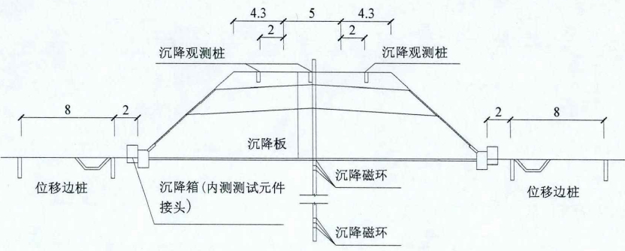
×××××××××××××××××××××××，×××××××××××××××××××××××。×××××××××××××××××××××××××××××××。

图2.1 观测断面布置图
×××××××××××××××××××××××××××××××，×××××××××××××××××××××。
………………
插图：图题由图号和图名组成。图号按章编排，如第2章第一图图号为“图2.1”等，图名在图号之后空一格排写，图题用五号黑体字。

2.2.2 ××××××××××
×××××××××××××××××××××××，×××××××××××××××××××××××。××××××××××××××××××××。

表2.1 ×××××××
插表：表序与表名之间空一格表序与表名置于表上，居中排写，采用黑体五号字。
×× | ××× | ××××
× | ×× | ××
× | ×× | ××
× | ×× | ××
×××××××××××××××××××××××××××××××，×××××××××××××××^{[1]}×××××××××××××××××××××××××××××××××××××××，×××××××××××××××××××××××。
表格：外边框为粗实线（1磅），中间为细实线（0.75磅）五号字。
参考了参考文献中序号为1的文献，^{[1]}为上标（上标）。

2.3 ×××××××
×××××××××××××××××××××××××××××××，××××××××××××××××××××××××××××××××××××××××××××××××××××××，×××××××××××××××××××××××。
F=ma 2.1

公式序号按章编排，如第2章第一个公式序号为2.1。

第5章 结论与建议
按一级标题排版
×××××××××××××××××××××，×××××××××××××××××××××××××××××××××，×××××××××××××××××××××××××××××××××××××××××××××××。
×××××××××××××××××××××××××××××××××，×××××××××××××××××××××××××××××，××××××××××××××××××××××××××××××××××××××××××××××××。×××××××××××××××××××××××××××××××××，×××××××××××××××××××××××××××××，××××××××××××××××××××××××××××××××××××××××××××××××。
×××××××××××××××××××××，×××××××××××××××××××××××××××××××××，×××××××××××××××××××××××××××××××××××××××××××××××。
按正文排版

致 谢
按一级标题排版

我的毕业论文是在韦xx老师的精心指导和大力支持下完成的，×××××××××××××××××××××，×××××××××××××××××××××××××××××××××，×××××××××××××××××××××××××××××××××××××××××××××××。感谢陕西铁路工程职业技术学院xxxx工程管理与物流学院的老师对我专业思维及专业技能的培养，×××××××××××××××××××××，×××××××××××××××××××××××××××××××××，×××××××××××××××××××××××××××××××××××××××××××××××。感谢班主任xxx老师，×××××××××××××××××××××，×××××××××××××××××××××××××××××××××，×××××××××××××××××××××××××××××××××××××××××××××××。感谢×年来一起学习、生活的同学们，×××××××××××××××××××××××××××××××××××××××××××××××。
按正文排版

参考文献
按一级标题排版
西文点+1个空格
空一格
[1] 徐玉萍. 高速铁路建设促进区域经济发展问题研究[M]. 江西社会科学,2011,12:62—66
西文点
[2] 付宏渊. 高速公路路基沉降预测及施工控制[M]. 人民交通出版社,2007:1—2
[3] 曾国熙. 沙井地基沉陷分析[J]. 浙江大学学报,1959,(3):34—42
[4] 尼契波洛维奇. 水工建筑物的实际沉降观测结果[A]. 第四届国际土力学及基础工程会议论文集.地质出版社,1957
[5] 邓聚龙. 灰色系统理论教程[M]. 华中理工大学出版社,1990:5—8
两端对齐，悬挂缩进两字符。
[6] 陈善雄,王星运等. 路基沉降预测的三点修正指数曲线法[J].岩土力学,2011,32(11):3355－3360
[7]罗浩,马建林等. 沉降曲线预测方法一变形过程指数[J]. 岩土力学,2009,30(2):374—376
[8] 高燕西,莫志兵,魏金胜. 指数曲线法在软土地基沉降预测中的优化与应用[J]. 交通科学与工程,2011,27(2):1—5
[9] 杨涛,李国维,杨伟清. 基于双曲线法的分级填筑路堤沉降预测[J]. 岩土力学,2004,25(10):1551—1555
[10] 王星运,陈善雄等. 曲线拟合法对路基小变形情形适用性研[J]. 岩土力学,2009,30(9):2763—2770

附 录
按一级标题排版

1. ××××××
××××××××××××××××，×××××××××××××××××××××××××××××××。
小四号宋体、西文Times New Roman、排版与正文同
2. ××××××
××××××××××××××××，×××××××××××××××××××××××××××××××。
（1） ××××××
××××××××××××××××，×××××××××××××××××××××××××××××××。
………………
附录图表单独标号，如附图1、附图2，附表1、附表2等等。
………………
………………

附表一：
陕西铁路工程职业技术学院
毕业设计（论文）总成绩评定表
班 级 |  |  | 姓 名 |  |  | 学 号
设计（论文）题目
成 绩 | 指导教师评分 |  |  |  | 答辩评分 |  |  | 总成绩
指导教师评语：

指导教师签名：

年 月 日
系毕业设计（论文）答辩小组评语：

答辩小组组长签名：

年 月 日
注：1.根据专业具体实际情况，如未安排答辩环节，答辩评分及答辩小组评语可不填写

